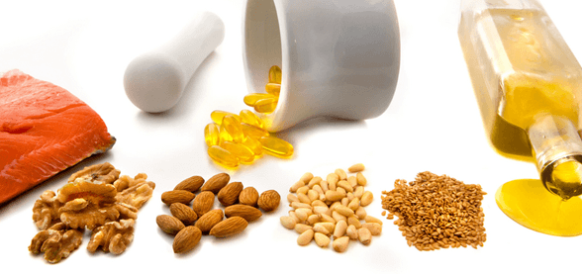

Omega 3 – A zsír, amire szüksége van a szervezetnek!
Fotó: www.gymbeam.hu
Az Omega 3 az esszenciális zsírsavak közé tartozik, amelyekre a szervezetnek szüksége van, de nem képes előállítani.
A szervezetnek azért égetően fontos, mert az omega-3 zsírsavból, hasznos, élettanilag kedvező hatású EPA és DHA keletkezik a szervezetben. Az igaz, hogy ezeket az esszenciális zsírsavakat táplálékon keresztül is be lehet juttatni a szervezetbe, például néhány növényi olajból, magvakból és tengeri halakból. Azonban azt több statisztika és tanulmány is bizonyítja, hogy hazánkban rendkívül alacsony a tengeri halak fogyasztása. Ennek több oka is lehet: ezeknek az ételeknek az ára, de van, aki nem szereti a tengeri herkentyűket. Szerencsére már nagyon jó minőségben elérhetőek táplálék kiegészítők is. Arra fontos odafigyelni a kiválasztásánál, hogy akkor érhető el optimális hatást, ha napi 250 mg EPA és DHA-t viszünk be.
Kinek és mikor ajánlott az Omega 3:
- ha a fent említett ételekből keveset fogyasztunk
- ha romlik a látás
- ha előfordulnak memóriazavarok
- diéta esetén
- aktív sport esetén
- ha a családban előfordult szív – és érrendszeri megbetegedés
- a szezonális allergiával járó kellemetlen tüneteket is enyhítheti
- betegség után immunerősítésre
- általános immunerősítés céljából

Fontos megjegyezni, hogy ezek a termékek halakból származó összetevőket tartalmaz(hat)nak és olyan üzemekben készítik, ahol egyéb allergizáló alapanyagokat is használnak. Így aki erre érzékeny, tájékozódjon a termék vásárlása előtt.

Jó egészséget mindenkinek!

Ez az írás is a „Humán kapacitások fejlesztése a Kunszentmiklósi járásban” című, „EFOP-1.5.3-16-2017-00072” azonosító számú projekt keretein belül készült, amelynek követésével mindenki kihozhatja magából a maximumot.
További érdekes tartalmak olvashatóak a www.sportelmenyekbacsban.hu weboldalon.

